Зайчик и Медвежонок
Экологическая сказка

Эта история произошла в нашем лесу, а знакомая сорока принесла её мне на хвосте.
Однажды Зайчик и Медвежонок пошли гулять по лесу. Они взяли с собой еду и отправились в путь. Погода была чудесной. Светило ласковое солнышко. Зверята нашли красивую полянку и остановились на ней. Зайчик и Медвежонок играли, веселились, кувыркались по мягкой зелёной травке.
Ближе к вечеру они проголодались и присели перекусить. Малыши наелись досыта, намусорили и, не убрав за собой, довольные убежали домой.
Прошло время. Шалунишки вновь пошли гулять по лесу. Нашли свою полянку, она была уже не такой красивой, как раньше, но настроение у друзей было приподнятое, и они затеяли соревнования. Но случилась беда: они наткнулись на свой мусор и испачкались. А медвежонок попал лапкой в консервную банку и долго не мог освободить её. Малыши поняли, что они натворили, всё за собой убрали и больше никогда не мусорили.
На этом моей истории конец, а суть сказки в том, что природа не в состоянии справиться с загрязнением сама. Каждый из нас должен заботиться о ней и тогда мы будем гулять в чистом лесу, жить счастливо и красиво в своем городе или деревне и не попадём в такую историю, как зверята.

Маша и Медведь
Экологическая сказка

В одном царстве, в одном государстве, на краю небольшой деревеньки в избушке жили-были дед с бабой. И была у них внучка – непоседа по имени Маша. Очень любила Маша с подружками на улице гулять, играть в разные игры.
Недалеко от той деревни простирался большой лес. А жили в том лесу, как известно, три медведя: папа-медведь Михайло Потапыч, мама-медведь Марья Потаповна, и сыночек-медвежонок – Мишутка. Жили они в лесу очень хорошо, всего им хватало – и рыбы в реке было много, и ягод с кореньями хватало, и мед на зиму запасали. А какой воздух был в лесу чистый, вода в реке прозрачная, трава кругом зеленая! Одним словом, жили они в своей избушке и не тужили.
И люди любили в этот лес ходить за разной надобностью: кто грибы-ягоды да орехи собирать, кто дрова рубить, а кто прутья и кору для плетения заготавливать. Всех тот лес кормил и выручал. Но вот повадились Маша с подружками в лес ходить, пикники и прогулки устраивать. Веселятся, играют, редкие цветы и травы рвут, деревца молодые ломают, а после себя мусора оставят — как будто вся деревня приходила и топтала. Обертки, бумажки, пакеты из-под соков и напитков, бутылки от лимонада и много чего другого. Ничего после себя не убирали, думали, ничего страшного не случится.
И так грязно стало в том лесу! Уже и грибы-ягоды не растут, и цветы глаз не радуют, и животные стали из леса убегать. Удивлялись поначалу Михайло Потапыч с Марьей Потаповной, что же случилось, почему кругом так грязно? А потом увидели они, как в лесу отдыхают Маша с подругами, и поняли, откуда все беды лесные. Рассвирепел Михайло Потапыч! На семейном совете медведи придумали, как проучить Машу и ее подруг. Папа — медведь, мама-медведь и маленький Мишутка собрали весь мусор, а ночью пошли в деревню и разбросали его вокруг домов, и записку оставили, чтобы люди больше в лес не ходили, а то Михайло Потапыч их задерет.
Утром проснулись люди и глазам своим не верят! Кругом – грязь, мусор, земли не видать. А прочитав записку, люди опечалились, как же им теперь без даров леса прожить? И поняли тут Маша с подружками, что они натворили. Перед всеми извинились, весь мусор собрали. И пошли они в лес, просить прощения у медведей. Долго извинялись, обещали больше лесу не вредить, с природой дружить. Простили их медведи, научили, как правильно себя в лесу вести, вреда не наносить. И всем от той дружбы была только польза!

Нет места мусору
Экологическая сказка
Жил – был Мусор. Был он некрасивый и злой. Все о нём говорили. Появился Мусор в городе Гродно после того как люди начали бросать мимо урн и контейнеров пакеты, газеты, остатки еды. Мусор очень гордился тем, что его владения повсюду: в каждом доме и дворе. Те, кто мусор бросает, Мусору «сил» прибавляет. Некоторые люди везде разбрасывают фантики от конфет, пьют воду и бросают бутылки. Мусор только радуется этому. Через некоторое время мусора становилось все больше и больше.
Недалеко от города жил Волшебник. Он очень любил чистый город и радовался людям, которые в нем живут. Однажды он посмотрел на город, и очень расстроился. Повсюду обертки от конфет, бумага, пластмассовые стаканчики.
Позвал Волшебник своих помощников: Чистоту, Аккуратность, Порядок. И сказал он: « Вы видите, что наделали люди! Давайте наведем порядок в этом городе!». Взялись помощники вместе с Волшебником наводить порядок. Взяли метлы, совки, грабли и начали убирать весь мусор. Работа у них кипела: « Мы с чистотой, порядком дружим, а мусор нам совсем не нужен», — припевали помощники. Увидал Мусор, что Чистота идёт по городу. Увидела его она и говорит: « Ну-ка, Мусор, держись- лучше с нами не борись!»
Мусор был в ужасе. Да как закричит: «Ой, Не трогайте меня! Потерял свое богатство – как бы мне куда податься?». Аккуратность, Чистота и Порядок как взглянули сурово на него, как начали ему грозить метлой. Побежал из города Мусор, приговаривая: «Ну, ничего я отыщу себе приют, мусора много — весь не уберут. Есть ещё дворы, я дождусь лучшей поры!».
А помощники Волшебника убрали весь мусор. Кругом в городе стало чисто. Чистота и Аккуратность стали разбирать весь мусор , сложенный в мешки. Чистота сказала: « Это бумага — не мусор. Нужно собирать её раздельно. Ведь из неё делают новые тетради и учебники», — и разместила старые газеты, журналы, картон в контейнер для бумаги.
Аккуратность объявила: «Остатками еды покормим птиц и домашних животных. Остальные пищевые отходы отнесём в контейнеры для пищевых отходов. А стекло, пустые баночки и стеклянную посуду поместим в контейнер для стекла».
А Порядок продолжает: « И пластмассовые стаканчики и бутылки не будем выбрасывать. Из пластмассы будут ребятишкам новые игрушки. В природе нет мусора, нет отходов, давайте, друзья, учиться у природы», — и выбросил в мусорный ящик для пластика.
Так наш волшебник со своими помощниками навел порядок в городе, научил людей беречь природные ресурсы и объяснил, сто для поддержания чистоты достаточно одного – не мусорить.

Сказка про хламище-окаянище
Экологическая сказка


В дальнем-дальнем лесу на маленькой горушке в небольшой избушке жили-поживали, годы коротали старичок-лесовичок и старушка-лесовушка. Дружно жили, лес сторожили. Из года в год, из века в век их не тревожил человек.
А кругом красота – глаз не отведешь! И грибов и ягод, сколько хочешь, найдешь. Мирно жили в лесу и звери, и птицы. Могли старички своим лесом гордиться.
И были у них два помощника, два медведя: хлопотунья Маша и ворчун Федя. Такие мирные и ласковые с виду, они не давали лесовичков в обиду.
И все бы ладно, все прекрасно, да однажды осенним утром ясным неожиданно с верхушки елки высокой закричала тревожно Сорока. Попрятались звери, разлетелись птицы, выжидают: что же такое случится?
Наполнился лес и гулом, и криком, и беспокойством, и шумом великим. С корзинами, ведрами и рюкзаками люди приехали за грибами. До самого вечера машины гудели, а старичок-лесовичок и старушка-лесовушка, в избушке спрятавшись, сидели. И ночью-то, бедные, глаз сомкнуть не посмели.
А утром солнышко ясное выкатилось из-за горушки, осветило и лес, и избушку-вековушку. Вышли старички, на завалинке посидели, на солнышке косточки погрели и пошли поразмяться, по лесу прогуляться. По сторонам поглядели – и обомлели: лес не лес, а какая-то свалка, которую и лесом-то назвать жалко. Банки, бутылки, бумажки и тряпки повсюду разбросаны в беспорядке.
Старичок-лесовичок затряс бородою:
— Да что же это делается такое?! Пойдем, старушка, лес прибирать, мусор убирать, а то ни звери, ни птицы здесь не будут водиться!
Смотрят: а бутылки и банки вдруг вместе собираются, друг к другу подбираются. Закрутились винтом – и вырос из мусора зверь непонятный, тощий, неопрятный и ужасно противный притом: Хламище-Окаянище. Костями грохочет, на весь лес хохочет:
Вдоль дороги по кустам –
Хлам, хлам, хлам, хлам!
По нехоженым местам –
Хлам, хлам, хлам, хлам!
Я – великий, многоликий,
Я – бумажный, я – железный,
Я – пластмассово-полезный,
Я – бутылочно-стеклянный,
Я – проклятый, окаянный!
Поселюсь в твоем лесу —
Много горя принесу!
Испугались лесовички, кликнули медведей. Прибежали хлопотунья Маша и ворчун Федя. Зарычали грозно, встали на задние лапы. Что осталось делать Хламищу-Окаянищу? Только драпать. Раскатился он мусором по кусточкам, по канавам и кочкам, да все подальше, да все в сторонку, чтобы не достали медведи ни одну бумажонку. Собрался в кучу, завертелся винтом, и снова стал Хламищем-Окаянищем: зверем тощим и противным притом.
Что делать? Как до Хламища-Окаянища добраться? Сколько можно по лесу за ним гоняться? Приуныли старички-лесовички, притихли медведи. Только слышат: кто-то поет и по лесу едет. Смотрят: а это Лесная Царица на огромной огненно-красной лисице. Едет – удивляется: что это столько мусора в лесу валяется?
— Убрать немедленно весь этот хлам!
А лесовички в ответ:
— Да не справиться нам! Это не просто хлам, это – Хламище-Окаянище: зверь непонятный, тощий, неопрятный.
— Не вижу никакого зверя и вам не верю!
Лесная Царица нагнулась, за бумажкой потянулась, поднять захотела. А бумажка от нее улетела. Собрался весь мусор в кучу и завертелся винтом, стал Хламищем-Окаянищем: зверем тощим и противным притом.
Не испугалась Царица Лесная:
— Ишь ты, невидаль какая! Вот так зверь! Просто куча хлама! Плачет по тебе хорошая яма!
Рукой махнула – земля расступилась, глубокая яма получилась. Свалился туда Хламище-Окаянище, выбраться не смог, на дне залег.
Засмеялась Лесная Царица:
— Вот так — годится!
Старички-лесовички отпустить ее не хотят, и все тут. Хламище исчез, да осталась забота.
— А если снова приедут люди, что мы, Матушка, делать будем?
— Попросите Машу, попросите Федю, пусть приведут они в лес медведей!
Успокоился лес. Уехала Лесная царица на огненно-рыжей лисице. Старички-лесовички вернулись в свою избушку-вековушку, живут-поживают, чаек попивают. Хмурится небо иль солнышко светит, лес – он прекрасен и радостно светел. В шепоте листьев, в дыхании ветра столько отрады и радости светлой! Нежные звуки и чистые краски, лес – это самая дивная сказка!
Да только опять загудели машины, люди с корзинками в лес заспешили. И заспешили Маша и Федя звать на подмогу соседей-медведей. Зашли они в лес, зарычали, поднялись на задние лапы. Испугались люди и давай драпать! В этот лес они вернутся нескоро, да оставили мусора целую гору.
Не растерялись Маша и Федя, научили медведей, окружили они Хламище-Окаянище, к яме погнали, в яму загнали. Он оттуда выбраться не смог, на дне залег.
Да только на этом не кончились беды старушки-лесовушки и лесовичка-деда. Нагрянули в лес браконьеры-негодники, за медвежьими шкурами охотники. Услыхали, что в этом лесу есть медведи. Спасайся, Маша! Спасайся, Федя! От выстрелов горестно лес задрожал. Кто смог – улетел, а кто смог – убежал. Безрадостно стало в лесу отчего-то. Охота! Охота! Охота! Охота!
Да только охотники вдруг замечают: рыжий огонь за кустами мелькает.
— Спасайтесь! Из леса скорее бежим! С пожаром не шутят! Погибнем! Сгорим!
Охотники с шумом в машины забрались, перепугались, из леса умчались. А это всего лишь Лесная Царица промчалась на огненно-рыжей лисице. Взмахнула рукою – исчезла горушка, исчезла с лесовичками избушка. И лес зачарованный тоже исчез. Скрылся, будто сквозь землю провалился. И стало на том месте отчего-то огромное непроходимое болото.
Ждет Лесная Царица, когда люди добрыми и мудрыми станут, в лесу безобразничать перестанут.

Грустная история
Экологическая сказка
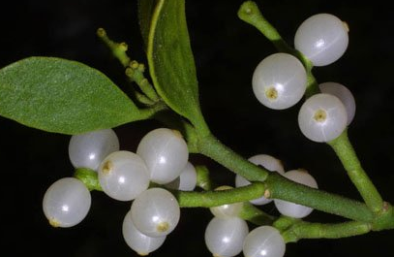
В древние времена считали, что все растущее на дереве – дар неба. И среди самых даров была омела. Ее срезали золотыми ножницами и вешали над входом в жилище, чтобы защититься от злых духов.
Омела– растение, конечно, необычное, потому что растет не на земле, не на скалах, а на других растениях. Одни виды омелы предпочитают лиственные деревья – дуб, тополь, яблоню, другие – хвойные: пихту, сосну.
Вот опять наступила июньская пора. В лесу зацвела сосна – несравненная краса. Но вот красавица сосна почему-то стояла грустная. Уж не заболела ли она? Сосна вздыхала, говорила, что ей тяжело, что что-то мешает и потихонечку плакала. Все растущие рядом растения ее утешали.
Оказывается, еще в прошлом году на ветку сосны попало семя омелы, из корешков образовалась круглая присоска. Из нее вытянулась зелёная тяжа и оплела ветку сосны. Растущим рядом с сосной растениям было жалко старого друга. Они чувствовали, что омела погубит сосну, но помочь не могли, потому что омела-растение-паразит.
Вездесущие сороки подсказали, что есть способ немного продлить жизнь сосне и не погубить рядом стоящие молодые сосны. На омеле растут ягоды, которые очень любят птицы. Клейкие семена прилипают к их клювам. Пытаясь их удалить, птицы трутся клювами о другие деревья и разносят семена. “Так предупредите всех птиц, чтобы не клевали ягод!”, – просили сорок растения. Сороки пообещали, но вряд ли они смогут помочь: уж очень вкусны на омеле ягоды. Не все птицы могут устоять, и омела буйно разрастается и губит дерево, которому обязана своей жизнью.

В гостях у дедушки
Экологическая сказка
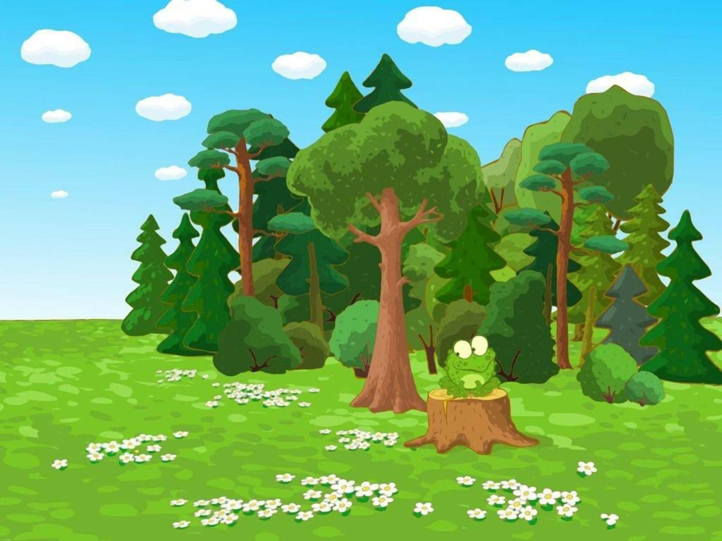
В одном большом лесу жил лесничий. Он жил в избушке посреди леса. Редко к нему приходили гости, так как деревня от леса находилась очень далеко.
Вот однажды приехала на летние каникулы его внучка Машенька. Она была очень непоседливой девочкой, ей было все интересно. Её дедушка лесничий очень часто брал ее с собой в лес, рассказывал о животных: как они живут, чем питаются. Всё Машеньке было интересно, много она узнала про жизнь в лесу.
Когда Маше нужно было возвращаться в город, она попросилась у дедушки пойти за ягодами. За домом была красивая и большая полянка, на ней росло много земляники, и дедушка отпустил её, только сказал, чтобы она никуда не уходила с полянки, а то может заблудиться в лесу.
Когда Маша нарвала ягод, на поляну прилетела красивая пестрая бабочка, она кружилась над цветком, и Маше очень захотелось ее поймать. Она бегала за бабочкой, забыв про ягоды и про наказ дедушки. Но вдруг бабочка улетела и Маша увидела, что она оказалась на другой поляне среди необычных и красочных цветов. Девочка очень испугалась и заплакала. Вдруг она услышала, что её кто-то зовет. Маша посмотрела по сторонам и никого не увидела, тогда она пошла на голос и увидела в траве бельчонка. Он сидел и плакал, и просил девочку, чтобы она ему помогла залезть на дерево, так как он еще маленький и сам залезть на дерево не может. Маша очень удивилась, что она понимает язык зверей. Бельчонок сказал ей:
– Ты попала в волшебный лес, где звери и птицы могут общаться между собой человеческим языком.
Девочка посадила бельчонка на дерево, и пошла искать дорогу домой. Вдруг она услышала жалобный стон. Маша увидела волка. Его лапа попала в капкан. Девочка подошла поближе, волк попросил помочь ему. Маша с трудом разжала капкан, и волк выдернул лапу. Он поблагодарил девочку за помощь. Маше стало стыдно за тех людей, которые поставили капкан. Она своим платком перевязала волку лапу и рассказала ему, как она хотела поймать бабочку и, побежав за ней, заблудилась, и теперь не знает куда идти.
Волк ответил ей:
– Иди по этой тропинке и никуда не сворачивай.
Когда девочка пошла по тропинке, то увидела небольшой домика, а на крыльце сидела старушка, которая держала на руках маленького серенького зайчонка и гладила его, а вокруг них мирно порхали бабочки, звонко распевали на ветвях деревьев птицы, и было так красиво и спокойно, что девочка обо всем и забыла. Старушка улыбнулась девочке и сказала, что знает, кто она такая и зачем пришла. Это была добрая лесная фея. Когда девочка рассказала, что в лесу живет ее дедушка лесничий, и она приехала к нему в гости. Фея ответила, что она хорошо знает ее дедушку, так как он помогает животным и птицам, а еще она сказала, что не любит тех людей, которые охотятся на зверей, рубят деревья и засоряют лес. При этих словах девочке стало стыдно за то, что она хотела поймать бабочку. Когда она сказала об этом фее, то фея ответила, что это она была той бабочкой и специально привела ее в свой лес.
– Я хотела, чтобы ты сама увидела, как животные попадают в беду по вине человека. Этот маленький бельчонок, которому ты помогла, по вине мальчишек остался сиротой. Волк по вине охотников попал в капкан и повредил лапу. Так необдуманно люди уничтожают ту красоту, которая их окружает.
Потом фея встала и девочку за руку и подвела к крыльцу, где стояла ее корзинка с ягодами, а рядом сидел маленький бельчонок. Девочка улыбнулась ему, и взяла его на руки. Маленький рыжий комочек оказался у нее на плече и своим мокрым носиком уткнулся ей в щеку. Тут Маша вздрогнула и открыла глаза, а рядом с ней сидела дедова собака Дозор и виляла хвостиком. Дедушка стоял рядом и улыбался. Маша не могла понять, где она находится, дедушка сказал, что нашел её спящей на полянке и рядом корзинку с ягодой. Девочка очень обрадовалась, что она снова с дедушкой. По дороге домой она рассказала, какой ей снился сон. Дедушка внимательно выслушал, а затем сказал, чтобы она наказ феи беречь и защищать лес запомнила и рассказала другим ребятам. Когда Маша приехала домой в город, то стала помогать взрослым сажать растения, весной на улицах подбирать мусор, зимой кормить птиц и делать для них скворечники. Она всем ребятам говорила, что нельзя ломать деревья и рвать без надобности цветы. Маша больше никогда не ловила бабочек, а увидев её, она смотрела, как она порхает с цветка на цветок и вспоминала свой сон.
– Может это не сон? – думала Маша и при этой мысли она загадочно улыбалась.

